新 书 推 荐
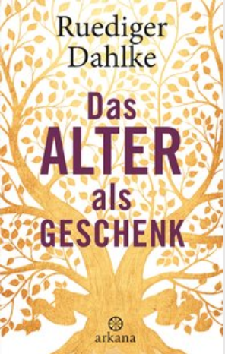
中文书名：《衰老是上天的礼物》
英文书名：Ageing as a Gift
德文书名：Das Alter als Geschenk
作 者：Ruediger Dahlke
出 版 社：Verlagsgruppe Random House GmbH
代理公司：ANA/ Susan Xia
页 数：240页
出版时间：2018年10月
代理地区：中国大陆、台湾
审读资料：德文电子稿
类 型：励志

内容简介：

观点上的重大变化：我们如何积极地体验衰老

变老并不是人们所期待的。但无可置疑的是，变老也是我们生活中发展和成熟的一个好机会。畅销书作家鲁迪格·达尔克(Ruediger Dahlke)向我们展示了如何利用自己晚年的时光，逃离不断循环的日常生活，并以一种全身心的愉悦体验人生最后阶段——我们的终极休假。

达尔克幽默地审视了老年生活中光明与黑暗的两个方面，提出了整体的解决方法，从而缓解了我们对于老年生活传统抱怨的焦虑心情。他向我们展示了应该如何勇敢而智慧地应对衰老和死亡的恐惧，向我们传授了在智慧和健康方面变老所需要的一切——包括最好的营养和指导有意义生活的策略。这是一本鼓励你变老的书！

- 变老是一个成长的好机会

- 我们如何在几乎没有任何典型疾病的情况下变老

作者简介：

1951年出生的鲁迪格·达尔克(Ruediger Dahlke)学习医学，并在自然疗法和心理疗法方面接受了长期培训。1989年，他和妻子在德国建立了一个自然康复中心。从1978年到2003年，他是一名心理治疗师。从那以后，他一直积极从事空腹医学顾问、研讨会负责人和讲师的工作。他专注于“原型医学”、呼吸疗法和心理疗法、禁食和引导冥想、延伸医学指导、企业培训以及冥想和禁食研讨会的培训。

谢谢您的阅读！
请将反馈信息发至：夏蕊（Susan Xia）
安德鲁·纳伯格联合国际有限公司北京代表处
北京市海淀区中关村大街甲59号中国人民大学文化大厦1705室
邮编：100872
电话：010-82504406
传真：010-82504200
Email：susan@nurnberg.com.cn
网址：http://www.nurnberg.com.cn
微博：http://weibo.com/nurnberg
豆瓣小站：http://site.douban.com/110577/

